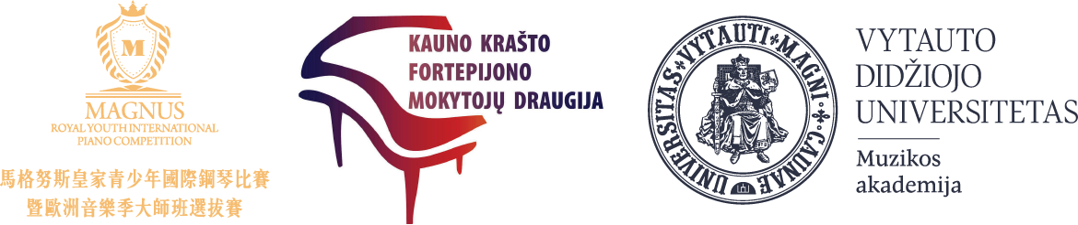
TARPTAUTINIO JAUNŲJŲ PIANISTŲ KONKURSO IR MEISTRIŠKUMO PAMOKŲ SAVAITĖ
KONKURSO DALYVIŲ PASIRODYMO (2019 liepos 27 dieną) KONKURSE PRELIMINARUS LAIKAS

A kategorija (10.00 – 11.00 val.)
- MING LANG
- LIU MINGYU
- LIU FANYU
- CHANG RUYI
- GUO RUICHENG
- SONG YUXI
- PAULINA SIPAVIČIŪTĖ
- XU YIJIE
- YANG HAOXUAN
- YIXILAMU
- NIDA ARDZEVIČIŪTĖ

B kategorija (11.00- 12.15 val.)
- CHEN YITONG
- HERKUS VYŠNIAUSKAS
- LI MANQI
- LIANG YIHENG
- GABRIELĖ ZAKARAUSKAITĖ
- BARBORA JUDICKAITĖ
- GABIJA SARGELYTĖ
- LI JINGHAN
- CHEN SHIYUE
- QI NAIYU
- BEATRIČĖ SUDARYTĖ

C kategorija (12.20- 13. 45 val.)
- DOVYDAS AUGUSTAITIS
- LI MUZI
- LIEPA KUZMAITĖ
- CHEN JIFAN
- EMILIJA GELEŽIŪTĖ
- EGLĖ BUINEVIČIŪTĖ
E kategorija (14.00- 15.30 val.)
- LILYT SARGSYAN
- AISTĖ MERFELDAITĖ
- WANG XICHEN
- JORIS ŠMITAS
- INDRĖ ZINKEVIČIŪTĖ
- AIRINĖ TAUČAITĖ

Konkurso dalyvių apdovanojimo ceremonija- 15.30- 16,00 val. VDU Muzikos akademijoje V. Čepinskio g. 5
Konkurso laureatų koncertas – 18.00 val. Kauno šv. Jurgio (pranciškonų) bažnyčioje (Papilio g. 7)

